（1）将遇到每个交通岗看作一次试验，遇到红灯的概率都是，且每次试验结果相互独立，故ξ~B。

所以P（ξ=k）=··（k=0，1，2，…，6）。

ξ的分布列为

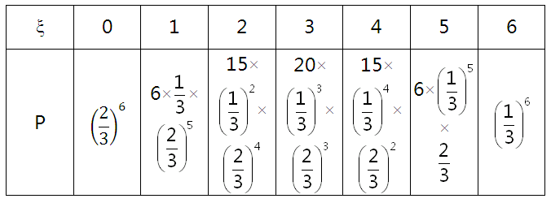

（2）η=k（k=0，1，2，…，5）表示前k个路口没有遇到红灯，但在第k+1个路口遇上红灯，其概率为P（η=k）=·，η=6表示一路上没有遇到红灯，故其概率为P（η=6）=，所以η的分布列为

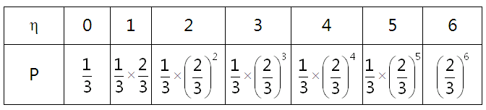

（3）所求概率为P（ξ≥1）=1-P（ξ=0）=1-=。